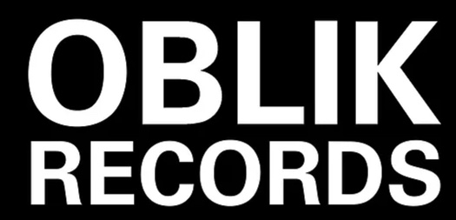

Amay Laoni
Le Tournant version Deluxe à paraitre le 27 août sur toutes les plateformes

« Amay Laoni pratique une pop sophistiquée et est certainement une des autrices-compositrices les plus douées du moment » - Josée Lapointe (La Presse+)

« Amay Laoni s’impose comme une réponse locale à la pop scandinave d’avant-garde avec Le tournant » - Catherine Genest (Journal 24h)

Montréal, août 2021 – L'autrice-compositrice et chanteuse Amay Laoni fera paraitre, sur toutes les plateformes, la version Deluxe de son album Le tournant le 27 août via son propre label Oblik Records. Lancé en octobre 2020, Le tournant a reçu un accueil des plus chaleureux. Six chansons s’ajoutent maintenant à la version originale : La magnifique relecture de « Corps » de l’artiste française Yseult, « Un fil-Remix » par IIKINGS ainsi que sa version anglaise « Cards In The Wind », la collaboration avec Marie-Mai (« Sous les rivières »), la pièce « Isolée », ainsi qu’un duo avec Fanny Bloom sur la chanson « Je ne te connais pas ».

Cette dernière, co-écrite et co-composée par Amay Laoni, Étienne Chagnon et Fanny Bloom, parle du consentement dans une relation amoureuse et de cette ligne parfois très mince qu’il ne faut pas dépasser. Le mélange entre les univers des deux chanteuses apporte une couleur unique à la chanson.

Amay Laoni présentera l’essentiel de l’album Le tournant sur scène dans le cadre des Francos le 12 septembre prochain. Plus de détails seront annoncés sous peu.
Tout comme l’album précédent Sa couleur (2018), Le Tournant est réalisé par son complice Étienne Chagnon et brille par la singularité de son univers sonore et un désir de pousser les idées imagées, tant par l’écriture, la composition et la production. Les chansons d’Amay Laoni chansons cumulent jusqu'à maintenant plus de 2 000 000 de streams sur les plateformes digitales. Voix limpides, mélodies parfaitement ficelées, grooves soutenus et basses bien pesantes font de l’album Le tournant, le projet le plus accompli d’Amay Laoni.
LE TOURNANT DELUXE
- Un fil
- Ça va
- T’auras rien
- Comme il faut qu’on se quitte
- Tout relâcher
- Qu’est-ce que j’en sais
- Arbre
- À la prochaine
- Du tout
- Je veux tes aveux
- J’te laisse aller
- En vrai, je sais pas

- Sous les rivières feat.Marie-Mai
- Corps
- Je ne te connais pas feat.Fanny Bloom
- Isolée
- Un Fil (IIKING Remix)
- Cards in the Wind

Source: Oblik Records

